

**Об утверждении регламентов государственных услуг в сфере специального образования**

***Утративший силу***

Постановление акимата Актюбинской области от 22 мая 2015 года № 167. Зарегистрировано Департаментом юстиции Актюбинской области 22 июня 2015 года № 4367. Утратило силу постановлением акимата Актюбинской области от 18 февраля 2020 года № 55

      Сноска. Утратило силу постановлением акимата Актюбинской области от 18.02.2020 № 55 (вводится в действие со дня его первого официального опубликования).  
      В соответствии со статьей 27 Закона Республики Казахстан от 23 января 2001 года "О местном государственном управлении и самоуправлении в Республике Казахстан", пунктом 3 статьи 16 Закона Республики Казахстан от 15 апреля 2013 года "О государственных услугах", приказом Министра образования и науки Республики Казахстан от 8 апреля 2015 года № 174 "Об утверждении стандартов государственных услуг в сфере специального образования, оказываемых местными исполнительными органами" акимат Актюбинской области **ПОСТАНОВЛЯЕТ:**  
      1. Утвердить прилагаемые:   
      1) регламент государственной услуги "Обследование и оказание психолого-медико-педагогической консультативной помощи детям с ограниченными возможностями";  
      2) регламент государственной услуги "Реабилитация и социальная адаптация детей и подростков с проблемами в развитии";  
      3) регламент государственной услуги "Оказание консультативной помощи семьям, воспитывающим детей с ограниченными возможностями";  
      4) регламент государственной услуги "Прием документов для организации индивидуального бесплатного обучения на дому детей, которые по состоянию здоровья в течение длительного времени не могут посещать организации начального, основного среднего, общего среднего образования";  
      5) регламент государственной услуги "Прием документов и зачисление в специальные организации образования детей с ограниченными возможностями для обучения по специальным общеобразовательным учебным программам".   
      2. Государственному учреждению "Управление образования Актюбинской области" обеспечить размещение настоящего постановления в информационно-правовой системе "Әділет".  
      3. Контроль за исполнением настоящего постановления возложить на заместителя акима области Нуркатову С.К.  
      4. Настоящее постановление вводится в действие по истечении десяти календарных дней после дня его первого официального опубликования, но не ранее введения в действие приказа Министра образования и науки Республики Казахстан от 8 апреля 2015 года № 174 "Об утверждении стандартов государственных услуг в сфере специального образования, оказываемых местными исполнительными органами".

|  |  |
| --- | --- |
| *Аким области* | *А.Мухамбетов* |

|  |  |
| --- | --- |
|  | Утвержден постановлением акимата Актюбинской области от 22 мая 2015 года № 167 |

**Регламент государственной услуги "Обследование и оказание психолого-медико-педагогической консультативной помощи детям с ограниченными возможностями"**

**1. Общие положения**

      1. Государственная услуга "Обследование и оказание психолого - медико - педагогической консультативной помощи детям с ограниченными возможностями" (далее - государственная услуга) оказывается психолого - медико -педагогическими консультациями (далее - услугодатель).   
      Прием и выдача документов для оказания государственной услуги осуществляются через канцелярию услугодателя.   
      2. Форма оказания государственной услуги: бумажная.  
      3. Результатом оказания государственной услуги является письменное заключение с указанием рекомендуемых образовательных, медицинских и социальных услуг, типа образовательной программы.  
      Форма предоставления результата оказания государственной услуги: бумажная.

**2. Описание порядка действий структурных подразделений (работников) услугодателя в процессе оказания государственной услуги**

      4. Основанием для начала процедуры (действия) по оказанию государственной услуги является предварительная запись по телефону и/или непосредственное обращение услугополучателя.  
      5. Содержание каждой процедуры (действия), входящей в состав процесса оказания государственной услуги, длительность его выполнения:

      1) работник канцелярии услугодателя в течение 15 (пятнадцати) минут осуществляет прием и регистрацию представленных документов услугополучателя согласно пункту 9 стандарта государственной услуги "Обследование и оказание психолого-медико-педагогической консультативной помощи детям с ограниченными возможностями" (далее - Стандарт), утвержденного приказом Министра образования и науки Республики Казахстан от 8 апреля 2015 года № 174 "Об утверждении стандартов государственных услуг в сфере специального образования, оказываемых местными исполнительными органами", зарегистрированного в Реестре государственной регистрации нормативных правовых актов № 11047 и направляет их на рассмотрение руководителю услугодателя. В случае предоставления услугополучателем неполного пакета документов и (или) документов с истекшим сроком действия для получения государственной услуги услугодатель согласно пункта 9-1 Стандарта отказывает в оказании государственной услуги и выдает расписку об отказе в приеме документов по форме согласно приложению к Стандарту.

      Результат: принятие документов услугополучателя, направление их руководителю услугодателя либо выдача расписки об отказе в приеме документов;;  
      2) руководитель услугодателя в течение 5 (пяти) минут накладывает резолюцию, определяет дату и время обследования и отправляет документы ответственному исполнителю услугодателя.  
      Результат: определение даты и времени оказание государственной услуги;  
      3) ответственный исполнитель услугодателя проводит обследование в течение 30 (тридцати) календарных дней, оказывает консультацию в течение 1 (одного) часа с момента подачи документов и готовит проект заключения**.**  
      Результат: подготовка ответственным исполнителем услугодателя проекта результата государственной услуги;  
      **4)** руководитель услугодателя в течение 5 (пяти) минут **подписывает заключение.**  
      Результат: подписание руководителем услугодателя результата государственной услуги;  
      5) работник канцелярии услугодателя **в течение 5 (пяти) минут** выдает готовый результат государственной услуги услугополучателю.  
      Результат: выдача результата государственной услуги услугополучателю работником канцелярии услугодателя.  
      Сноска. Пункт 5 с изменениями, внесенными постановлением акимата Актюбинской области от 11.03.2019 № 94 (вводится в действие по истечении десяти календарных дней после дня его первого официального опубликования).

**3. Описание порядка взаимодействия структурных подразделений (работников) услугодателя в процессе оказания государственной услуги**

      6. Перечень структурных подразделений (работников) услугодателя, которые участвуют в процессе оказания государственной услуги:  
      1) **работник канцелярии** услугодателя;  
      2) руководитель услугодателя;  
      3) ответственный исполнитель услугодателя.  
      7. Описание последовательности процедур (действий) между структурными подразделениями (работниками) с указанием длительности каждой процедуры (действия).   
      Работник канцелярии услугодателя в течение 15 (пятнадцати) минут осуществляет прием документов услугополучателя, регистрирует их и отправляет на резолюцию руководителю услугодателя. Руководитель услугодателя в течение 5 (пяти) минут ознакамливается с документами, накладывает резолюцию и определяет дату и время оказания государственной услуги. Ответственный исполнитель услугодателя проводит обследование в течение 30 (тридцати) календарных дней, оказывает консультацию в течение 1 (одного) часа и готовит проект заключения. Руководитель услугодателя в течение 5 (пяти) минут подписывает заключение и направляет их работнику канцелярии услугодателя. Работник канцелярии услугодателя в течение 5 (пяти) минут выдает готовый результат государственной услуги услугополучателю.  
      8. Подробное описание последовательности процедур (действий), взаимодействий структурных подразделений (работников) услугодателя в процессе оказания государственной услуги отражается в справочнике бизнес-процессов оказания государственной услуги согласно приложению настоящего регламента. Справочник бизнес-процессов размещается на интернет –ресурсе услугодателя.

|  |  |
| --- | --- |
|  | Приложение к регламенту государственной услуги "Обследование и оказание психолого-медико- педагогической консультативной помощи детям с ограниченными возможностями" |

**Справочник бизнес - процессов оказания государственной услуги**

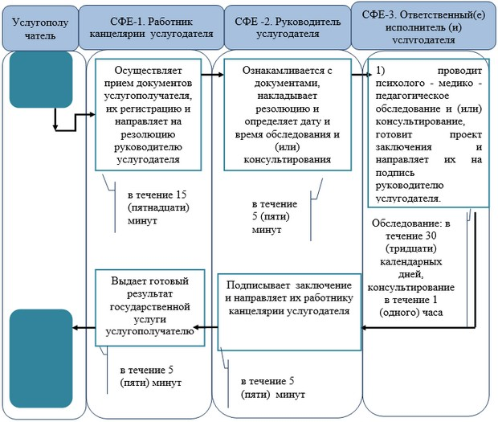

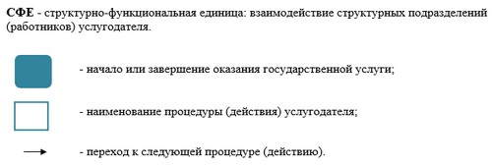

|  |  |
| --- | --- |
|  | Утвержден постановлением акимата Актюбинской области от 22 мая 2015 года № 167 |

**Регламент государственной услуги "Реабилитация и социальная адаптация детей и подростков с проблемами в развитии"**

**1. Общие положения**

      1. Государственная услуга "Реабилитация и социальная адаптация детей и подростков с проблемами в развитии" (далее - государственная услуга) оказывается реабилитационными центрами, кабинетами психолого-педагогической коррекции (далее - услугодатель).   
      Прием и выдача документов для оказания государственной услуги осуществляются через канцелярию услугодателя.   
      2. Форма оказания государственной услуги: индивидуальные, подгрупповые и групповые занятия и консультации.

      3. Результатом оказания государственной услуги является выдача справки согласно приложению 1 к стандарту государственной услуги "Реабилитация и социальная адаптация детей и подростков с проблемами в развитии" (далее - Стандарт), утвержденного приказом Министра образования и науки Республики Казахстан от 8 апреля 2015 года № 174 "Об утверждении стандартов государственных услуг в сфере специального образования, оказываемых местными исполнительными органами", зарегистрированного в Реестре государственной регистрации нормативных правовых актов № 11047.

      Форма предоставления результата оказания государственной услуги: бумажная.  
      Сноска. Пункт 3 – в редакции постановления акимата Актюбинской области от 11.03.2019 № 94 (вводится в действие по истечении десяти календарных дней после дня его первого официального опубликования).

**2. Описание порядка действий структурных подразделений (работников) услугодателя в процессе оказания государственной услуги**

      4. Основанием для начала действия по оказанию государственной услуги является заявление услугополучателя (в произвольной форме).   
      5. Содержание каждой процедуры (действия) и ее результат, входящей в состав процесса оказания государственной услуги:

      1) работник канцелярии услугодателя в течение 15 (пятнадцати) минут осуществляет прием и регистрацию представленных документов услугополучателя согласно пункта 9 Стандарта и направляет их на рассмотрение руководителю услугодателя. В случае предоставления услугополучателем неполного пакета документов для получения государственной услуги услугодатель согласно пункта 9-1 Стандарта отказывает в оказании государственной услуги и выдает расписку об отказе в приеме документов по форме согласно приложению 2 Стандарта.

      Результат: принятие документов услугополучателя, направление их руководителю услугодателя либо выдача расписки об отказе в приеме документов;  
      2) руководитель услугодателя в течение 15 (пятнадцати) минут ознакамливается с документами, в течение 5 (пяти) минут определяет ответственного исполнителя и заключает договор с услугополучателем в течение 10 (десяти) минут.  
      Результат: назначение руководителем услугодателя ответственного исполнителя и направление ему документов услугополучателя;  
      3) ответственный исполнитель услугодателя составляет программу, **проводит реабилитацию и социальную адаптацию** детей и подростков с проблемами в развитии и готовит справку по итогам оказания государственной услуги от 90 (девяноста) до 365 (триста шестидесяти пяти) календарных дней.  
      Результат: проведение ответственным исполнителем услугодателя реабилитации и социальной адаптации детей и подростков с проблемами в развитии и подготовка проекта результата государственной услуги;  
      **4)** руководитель услугодателя в течение 5 (пяти) минут **подписывает справку.**  
      Результат: подписание руководителем услугодателя результата оказания государственной услуги;  
      5) работник канцелярии услугодателя **в течение 10 (десяти) минут** выдает готовый результат государственной услуги услугополучателю.  
      Результат: выдача результата государственной услуги услугополучателю работником канцелярии услугодателя.  
      Сноска. Пункт 5 с изменениями, внесенными постановлением акимата Актюбинской области от 11.03.2019 № 94 (вводится в действие по истечении десяти календарных дней после дня его первого официального опубликования).

**3. Описание порядка взаимодействия структурных подразделений (работников) услугодателя в процессе оказания государственной услуги**

      6. Перечень структурных подразделений (работников) услугодателя, которые участвуют в процессе оказания государственной услуги:  
      1) **работник канцелярии** услугодателя;  
      2) руководитель услугодателя;  
      3) ответственный исполнитель услугодателя.  
      7. Описание последовательности процедур (действий) между структурными подразделениями (работниками) с указанием длительности каждой процедуры (действия).   
      Работник канцелярии услугодателя в течение 15 (пятнадцати) минут осуществляет прием документов услугополучателя, регистрирует их и направляет на рассмотрение руководителю услугодателя. Руководитель услугодателя в течение 15 (пятнадцати) минут ознакамливается с документами, в течение 5 (пяти) минут определяет ответственного исполнителя и в течение 10 (десяти) минут заключает договор с услугополучателем. Ответственный исполнитель услугодателя составляет программу, проводит реабилитацию и социальную адаптацию детей и подростков с проблемами в развитии, готовит справку по итогам оказания государственной услуги от 90 (девяноста) до 365 (трехсот шестидесяти пяти) календарных дней. Руководитель услугодателя в течение 5 (пяти) минут подписывает справку и направляет его работнику канцелярии услугодателя. Работник канцелярии услугодателя в течение 10 (десяти) минут выдает готовый результат государственной услуги услугополучателю.  
      8. Подробное описание последовательности процедур (действий), взаимодействий структурных подразделений (работников) услугодателя в процессе оказания государственной услуги отражается в справочнике бизнес-процессов оказания государственной услуги согласно приложению настоящего регламента. Справочник бизнес-процессов размещается на интернет – ресурсе услугодателя.

|  |  |
| --- | --- |
|  | Приложение к регламенту государственной услуги "Реабилитация и социальная адаптация детей и подростков с проблемами в развитии" |

**Справочник бизнес-процессов оказания государственной услуги**

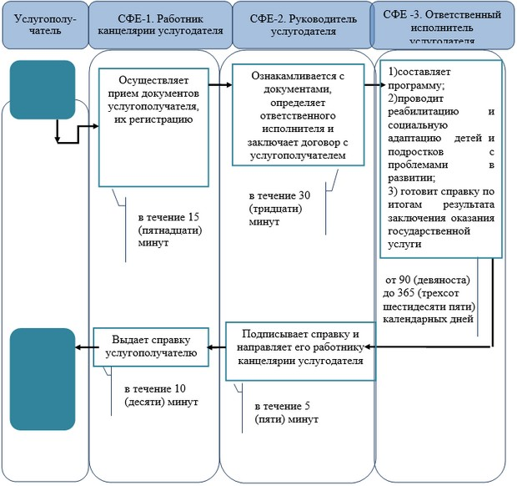



|  |  |
| --- | --- |
|  | Утвержден постановлением акимата Актюбинской области от 22 мая 2015 года № 167 |

**Регламент государственной услуги "Оказание консультативной помощи семьям, воспитывающим детей с ограниченными возможностями"**

**1. Общие положения**

      1. Государственная услуга "Оказание консультативной помощи семьям, воспитывающим детей с ограниченными возможностями" (далее - государственная услуга) оказывается реабилитационными центрами, кабинетами психолого-педагогической коррекции (далее - услугодатель).   
      Прием и выдача документов для оказания государственной услуги осуществляются через канцелярию услугодателя.  
      2. Форма оказания государственной услуги: бумажная.  
      3. Результатом оказания государственной услуги является письменная рекомендация семье, воспитывающей ребҰнка с ограниченными возможностями.  
      Форма предоставления результата оказания государственной услуги: бумажная.

**2. Описание порядка действий структурных подразделений (работников) услугодателя в процессе оказания государственной услуги**

      4. Основанием для начала действия по оказанию государственной услуги является предоставление услугополучателем пакета документов согласно пункту 9 стандарта государственной услуги "Оказание консультативной помощи семьям, воспитывающим детей с ограниченными возможностями", утвержденного приказом Министра образования и науки Республики Казахстан от 8 апреля 2015 года № 174 "Об утверждении стандартов государственных услуг в сфере специального образования, оказываемых местными исполнительными органами" для оказания государственной услуги.  
      5. Содержание каждой процедуры (действия) и его результат, входящий в состав процесса оказания государственной услуги:  
      1) работник канцелярии услугодателя с момента подачи необходимых **документов в течение 10 (десяти) минут осуществляет их прием, регистрацию** и направляет на резолюцию руководителю услугодателя.  
      Результат: принятие у услугополучателя документов и передача их руководителю услугодателя;  
      2) руководитель услугодателя в течение 5 (пяти) минут накладывает резолюцию, определяет ответственного исполнителя.  
      Результат: назначение руководителем услугодателя ответственного исполнителя и направление ему документов услугополучателя;  
      3) ответственный исполнитель услугодателя оказывает консультативную помощь и готовит проект рекомендации – в течение 30 (тридцати) минут.  
      Результат: оказание ответственным исполнителем услугодателя консультативной помощи услугополучателю и подготовка проекта результата государственной услуги;  
      **4)** руководитель услугодателя в течение 5 (пяти) минут **подписывает рекомендацию.**  
      Результат: подписание руководителем услугодателя результата государственной услуги;  
      5) работник канцелярии услугодателя **в течение 10 (десяти)** **минут** выдает готовый результат государственной услуги услугополучателю.  
      Результат: выдача результата государственной услуги услугополучателю работником канцелярии услугодателя.

**3. Описание порядка взаимодействия структурных подразделений (работников) услугодателя в процессе оказания государственной услуги**

      6. Перечень структурных подразделений (работников) услугодателя, которые участвуют в процессе оказания государственной услуги:  
      1) **работник канцелярии** услугодателя;  
      2) руководитель услугодателя;  
      3) ответственный исполнитель услугодателя.  
      7. Описание последовательности процедур (действий) между структурными подразделениями (работниками) с указанием длительности каждой процедуры (действия).   
      Работник канцелярии услугодателя в течение 10 (десяти) минут осуществляет прием документов услугополучателя, регистрирует их и отправляет на резолюцию руководителю услугодателя. Руководитель услугодателя в течение 5 (пяти) минут ознакамливается с документами, накладывает резолюцию и определяет ответственного исполнителя услугодателя. Ответственный исполнитель услугодателя в течение 30 (тридцати) минут оказывает консультативную помощь и готовит рекомендации услугополучателю. Руководитель услугодателя в течение 5 (пяти) минут подписывает рекомендацию и направляет работнику канцелярии услугодателя. Работник канцелярии услугодателя в течение 10 (десяти) минут выдает готовый результат услугополучателю.  
      8. Подробное описание последовательности процедур (действий), взаимодействий структурных подразделений (работников) услугодателя в процессе оказания государственной услуги отражается в справочнике бизнес-процессов оказания государственной услуги согласно приложению настоящего регламента. Справочник бизнес-процессов оказания государственной услуги размещается на интернет–ресурсе услугодателя.

|  |  |
| --- | --- |
|  | Приложение к регламенту государственной услуги "Оказание консультативной помощи семьям, воспитывающим детей с ограниченными возможностями" |

**Справочник бизнес-процессов оказания государственной услуги**

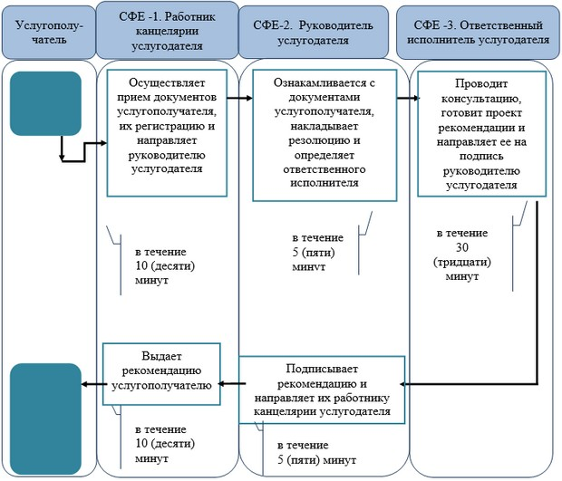



|  |  |
| --- | --- |
|  | Утвержден постановлением акимата Актюбинской области от 22 мая 2015 года № 167 |

**Регламент государственной услуги "Прием документов для организации индивидуального бесплатного обучения на дому детей, которые по состоянию здоровья в течение длительного времени не могут посещать организации начального, основного среднего, общего среднего образования"**

**1. Общие положения**

      1. Государственная услуга "Прием документов для организации индивидуального бесплатного обучения на дому детей, которые по состоянию здоровья в течение длительного времени не могут посещать организации начального, основного среднего, общего среднего образования" (далее – государственная услуга) оказывается организациями начального, основного среднего, общего среднего образования (далее - услугодатель).  
      Прием и выдача документов для оказания государственной услуги осуществляются через канцелярию услугодателя.   
      2. Форма оказания государственной услуги: бумажная.

      3. Результат оказания государственной услуги:

      1) расписка о приеме документов (в произвольной форме);

      2) приказ о зачислении на индивидуальное бесплатное обучение на дому.

      Форма представления результата оказания государственной услуги: бумажная.  
      Сноска. Пункт 3 – в редакции постановления акимата Актюбинской области от 11.03.2019 № 94 (вводится в действие по истечении десяти календарных дней после дня его первого официального опубликования).

**2. Описание порядка действий структурных подразделений (работников) услугодателя в процессе оказания государственной услуги**

      4. Основанием для начала действия по оказанию государственной услуги является заявление услугополучателя (в произвольной форме).   
      5. Содержание каждой процедуры (действия), входящей в состав процесса оказания государственной услуги, длительность его выполнения:

      1) работник канцелярии услугодателя в течение 15 (пятнадцати) минут осуществляет прием и регистрацию представленных документов услугополучателя согласно пункту 9 стандарта государственной услуги "Прием документов для организации индивидуального бесплатного обучения на дому детей, которые по состоянию здоровья в течение длительного времени не могут посещать организации начального, основного среднего, общего среднего образования" (далее - Стандарт), утвержденного приказом Министра образования и науки Республики Казахстан от 8 апреля 2015 года № 174 "Об утверждении стандартов государственных услуг в сфере специального образования, оказываемых местными исполнительными органами", зарегистрированного в Реестре государственной регистрации нормативных правовых актов № 11047 и направляет их на рассмотрение руководителю услогодателя. В случае предоставления услугополучателем неполного пакета документов и (или) документов с истекшим сроком действия для получения государственной услуги услугодатель согласно пункта 9-1 Стандарта отказывает в оказании государственной услуги и выдает расписку об отказе в приеме документов по форме согласно приложению к Стандарту.

      Результат: принятие документов услугополучателя, направление их руководителю услугодателя либо выдача расписки об отказе в приеме документов;  
      2) руководитель услугодателя в течение 5 (пяти) минут ознакамливается с документами и направляет их ответственному исполнителю;  
      Результат: назначение руководителем услогодателя ответственного исполнителя и направление ему документов услугополучателя;  
      3) ответственный исполнитель услугодателя **в течение 10** (десяти) **минут рассматривает поступившие документы, выдает расписку (в произвольной форме) услугополучателю о принятии документов.**  
      **Результат: выдача результата государственной услуги услугополучателю работником канцелярии услугодателя;**  
      **4) услугодатель с момента сдачи услугополучателем пакета документов в течение 3 (трех) рабочих дней организует индивидуальное бесплатное обучение на дому детей, которые по состоянию здоровья не могут посещать организации начального, основного среднего, общего среднего образования.**  
      Сноска. Пункт 5 с изменениями, внесенными постановлением акимата Актюбинской области от 11.03.2019 № 94 (вводится в действие по истечении десяти календарных дней после дня его первого официального опубликования).

**3. Описание порядка взаимодействия структурных подразделений (работников) услугодателя в процессе оказания государственной услуги**

      6. Перечень структурных подразделений (работников) услугодателя, которые участвуют в процессе оказания государственной услуги:  
      1) руководитель услугодателя;  
      2) ответственный исполнитель услугодателя;  
      3) работник канцелярии.  
      7. Описание последовательности процедур (действий) между структурными подразделениями (работниками) с указанием длительности каждой процедуры (действия). Работник канцелярии услугодателя в течение 15 (пятнадцати) минут осуществляет прием документов, их регистрацию и направляет документы для рассмотрения руководителю услугодателя. Руководитель услугодателя в течение 5 (пяти) минут ознакамливается и направляет документы ответственному исполнителю. Ответственный исполнитель услугодателя в течение 10 (пятнадцати) минут **рассматривает поступившие документы, выдает расписку (в произвольной форме) услугуполучателю о принятии документов. Услугодатель с момента сдачи услугополучателем пакета документов в течение 3 (трех) рабочих дней организует индивидуальное** **бесплатное обучение** **на дому детей,** которые по состоянию здоровья в течение длительного времени не могут посещать организации начального, основного среднего, общего среднего образования.  
      8. Подробное описание последовательности процедур (действий), взаимодействий структурных подразделений (работников) услугодателя в процессе оказания государственной услуги отражается в справочнике бизнес-процессов оказания государственной услуги согласно приложению настоящего регламента. Справочник бизнес-процессов оказания государственной услуги размещается на интернет-ресурсе услугодателя.

|  |  |
| --- | --- |
|  | Приложение к регламенту государственной услуги "Прием документов для организации индивидуального бесплатного обучения  на дому детей, которые по состоянию здоровья в течение длительного времени не могут посещать организации  начального, основного среднего, oбщего среднего образования" |

**Справочник бизнес-процессов оказания государственной услуги**

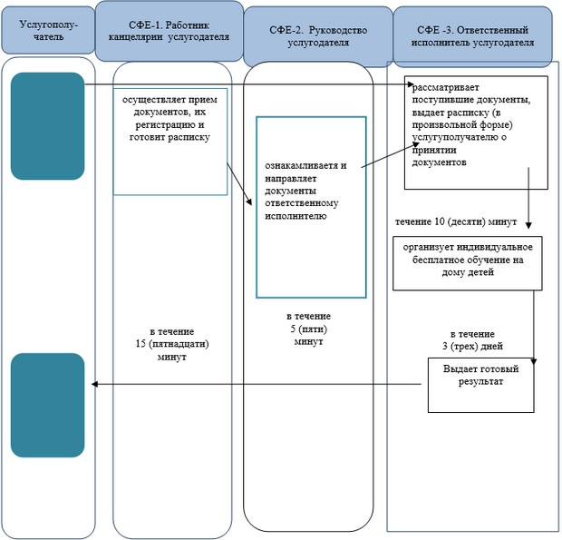



|  |  |
| --- | --- |
|  | Утвержден постановлением акимата Актюбинской области от 22 мая 2015 года № 167 |

**Регламент государственной услуги "Прием документов и зачисление в специальные организации образования детей с ограниченными возможностями для обучения по специальным общеобразовательным учебным программам"**

**1. Общие положения**

      1. Государственная услуга "Прием документов и зачисление в специальные организации образования детей с ограниченными возможностями для обучения по специальным общеобразовательным учебным программам" (далее – государственная услуга) оказывается специальными организациями образования, организациями начального, основного среднего, общего среднего образования (далее - услугодатель).   
      Прием и выдача документов для оказания государственной услуги осуществляются через канцелярию услугодателя.   
      2. Форма оказания государственной услуги: бумажная.  
      3. Результатом оказания государственной услуги является приказ о зачислении в специальную организацию образования или организацию начального, основного среднего, общего среднего образования.  
      Форма предоставления результата оказания государственной услуги: бумажная.

**2. Описание порядка действий структурных подразделений (работников) услугодателя в процессе оказания государственной услуги**

      4. Основанием для начала действия по оказанию государственной услуги является заявление услугополучателя (в произвольной форме).  
      5. Содержание каждой процедуры (действия) и ее результат, входящий в состав процесса оказания государственной услуги:

      1) работник канцелярии услугодателя в течение 5 (пяти) минут осуществляет прием и регистрацию представленных документов услугополучателя согласно пункту 9 стандарта государственной услуги "Прием документов и зачисление в специальные организации образования детей с ограниченными возможностями для обучения по специальным общеобразовательным учебным программам" (далее - Стандарт), утвержденного приказом Министра образования и науки Республики Казахстан от 8 апреля 2015 года № 174 "Об утверждении стандартов государственных услуг в сфере специального образования, оказываемых местными исполнительными органами", зарегистрированного в Реестре государственной регистрации нормативных правовых актов № 11047 и направляет их на рассмотрение руководителю услугодателя. В случае предоставления услугополучателем неполного пакета документов и (или) документов с истекшим сроком действия для получения государственной услуги услугодатель согласно пункта 9-1 Стандарта отказывает в оказании государственной услуги и выдает расписку об отказе в приеме документов по форме согласно приложению к Стандарту.

      Результат: принятие документов услугополучателя, направление их руководителю услугодателя либо выдача расписки об отказе в приеме документов;  
      2) руководитель услугодателя в течение 5 (пяти) минут ознакамливается с документами, определяет ответственного работника и направляет ему документы услугополучателя.  
      Результат: назначение руководителем услугодателя ответственного исполнителя и направление ему документов услугополучателя;  
      3) ответственный исполнитель услугодателя в течение 10 (десяти) минут готовит проект приказа по итогам оказания государственной услуги.  
      Результат: подготовка проекта результата государственной услуги;  
      **4)** руководитель услугодателя в течение 5 (пяти) минут **подписывает приказ о зачислении.**  
      Результат: результат государственной услуги, подписанный руководителем услугодателя;  
      5) работник канцелярии услугодателя **в течение 5 (пяти) минут** выдает готовый результат государственной услуги услугополучателю.  
      Результат: выдача результата государственной услуги услугополучателю работником канцелярии услугодателя.  
      Сноска. Пункт 5 с изменениями, внесенными постановлением акимата Актюбинской области от 11.03.2019 № 94 (вводится в действие по истечении десяти календарных дней после дня его первого официального опубликования).

**3. Описание порядка взаимодействия структурных подразделений (работников) услугодателя в процессе оказания государственной услуги**

      6. Перечень структурных единиц подразделений (работников) услугодателя, которые участвуют в процессе оказания государственной услуги:  
      1) **работник канцелярии** услугодателя;  
      2) руководитель услугодателя;  
      3) ответственный исполнитель услугодателя.  
      7. Описание последовательности процедур (действий) между структурными подразделениями (работниками) с указанием длительности каждой процедуры (действия).   
      Работник канцелярии услугодателя в течение 5 (пяти) минут осуществляет прием документов услугополучателя, регистрирует их и направляет на рассмотрение руководителю услугодателя. Руководитель услугодателя в течение 5 (пяти) минут ознакамливается с документами, определяет ответственного исполнителя. Ответственный исполнитель услугодателя в течение 10 (десяти) минут готовит проект приказа по итогам оказания государственной услуги. Руководитель услугодателя в течение 5 (пяти) минут подписывает приказ и направляет его работнику канцелярии услугодателя. Работник канцелярии услугодателя в течение 5 (пяти) минут выдает готовый результат государственной услуги услугополучателю.  
      8. Подробное описание последовательности процедур (действий), взаимодействий структурных подразделений (работников) услугодателя в процессе оказания государственной услуги отражается в справочнике бизнес-процессов оказания государственной услуги согласно приложению настоящего регламента. Справочник бизнес-процессов размещается на интернет –ресурсе услугодателя.

|  |  |
| --- | --- |
|  | Приложение к регламенту государственной услуги "Прием документов и зачисление в специальные организации образования детей с ограниченными возможностями для обучения по специальным  общеобразовательным учебным программам" |

**Справочник бизнес-процессов оказания государственной услуги**

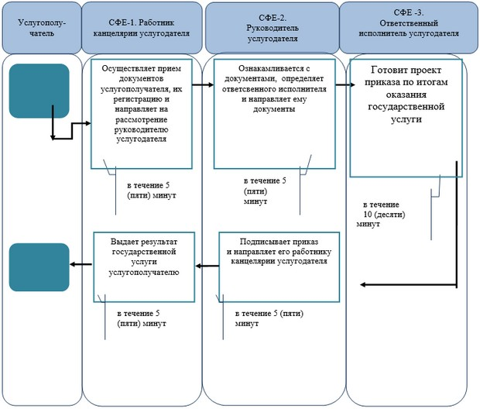



© 2012. РГП на ПХВ «Институт законодательства и правовой информации Республики Казахстан» Министерства юстиции Республики Казахстан